***Die Farben***

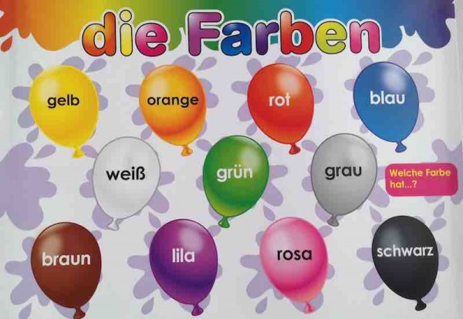

<https://learningapps.org/2056231>

<https://learningapps.org/view405774>

<https://www.youtube.com/watch?v=AxF0Per8uds&t=32s>

<https://www.youtube.com/watch?v=WZI3J3DP2cY&t=232s>

*1.Male bitte an !*

rot grün orange

gelb lila blau

rosa bunt

schwarz weiß

braun

*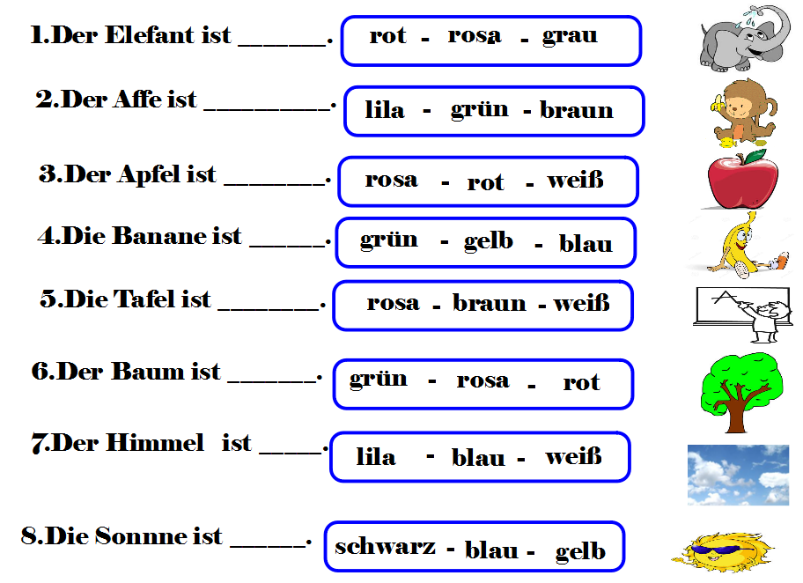2-Wähle aus* !

Linke

**Die Zahlen**

***null* )*0) eins (1) zwei (2) drei (3)***

***vier (4) fünf (5) sechs (6)***

***sieben (7) acht (8) neun (9)***

***zehn (10) elf (11)***

***dreizehn (13)***

***zwölf (12)***

**1- Zähl und schreib die Zahlen in Wörter!**

1. ***............................. .***

1. ***......................... .***

1. ***........................ .***

1. ***........................... .***

**2- Wähle aus!**

***1.neun (10 – 9 – 11).***

***2.zwȍlf (12 - 20 - 8).***

***3.drei (30 – 13 – 3).***

***4.dreizehn ( 16 – 13 – 12 )***

***5.fünf ( 11 – 8 – 5 )***

Linke

* Begrüßungen

<https://youtu.be/hZ0K8zMGZfc>

<https://youtu.be/9022m5Dr78I>

<https://youtu.be/xGIWhOXwbMQ>

* Farben

<https://youtu.be/DfnEBWrAaHI>

<https://youtu.be/vvjAPS7TfUY>

<https://youtu.be/AxF0Per8uds>

<https://youtu.be/rx6RhAg-P0Y>

* Zahlen

<https://youtu.be/KyOoC3YAPwg>

<https://youtu.be/9bzrwxXvZYU>

<https://youtu.be/TYAX8VW-G_c>

<https://youtu.be/6x0Lzvsk2LM>